*Problem no. 13.*

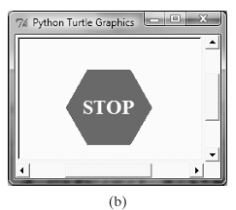

*Solution:*

Code:

############################

Output:

Figure 13.1: Output

*Problem no. 14.*

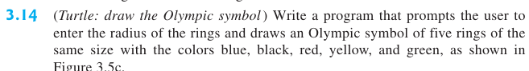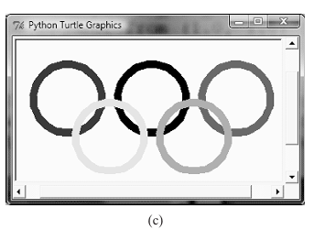

*Solution:*

Code:

######################################3

Output:

Figure 14.1: Output

*Problem no. 15.*

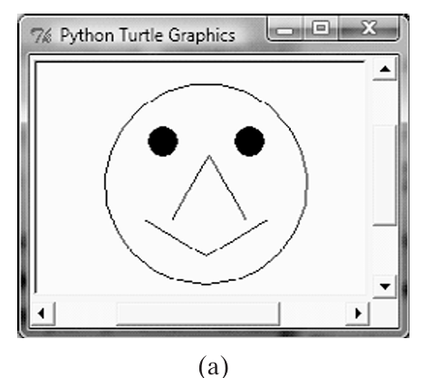

*Solution:*

Code:

##################################

Output:

Figure 15.1: Output

*Problem no. 16.*

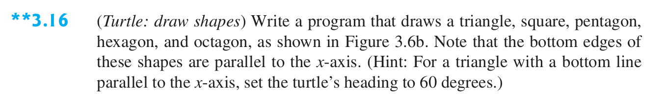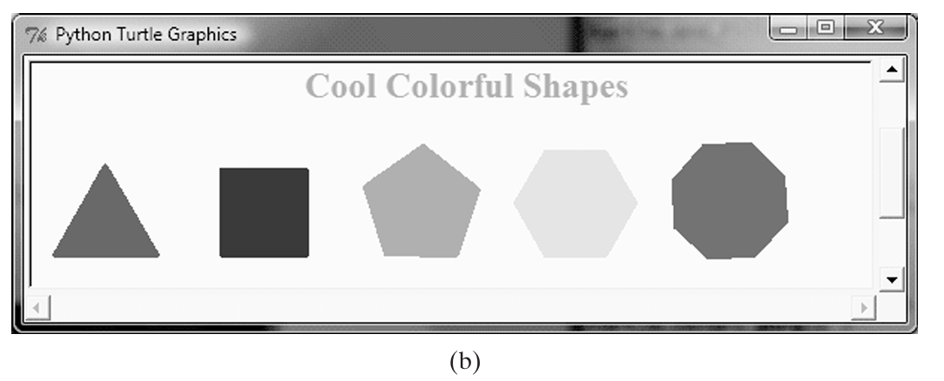

*Solution:*

Code:

###########################

Output:

Figure 16.1: Output

*Problem no. 17.*

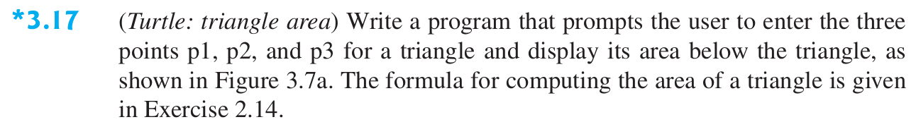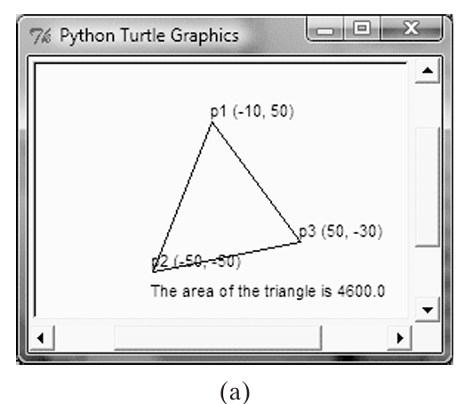

*Solution:*

Code:

###############################

Output:

Figure 17.1: Output

*Problem no. 18.*

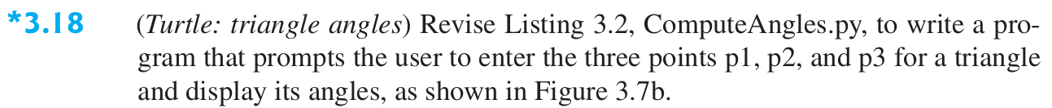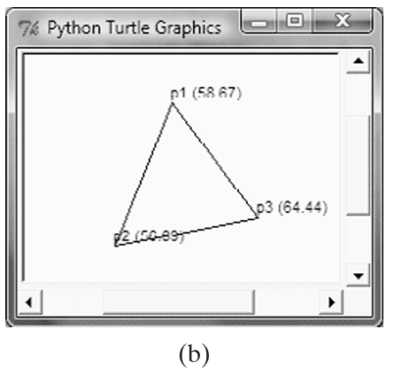

*Solution:*

Code:

################################3

Output:

Figure 18.1: Output

*Problem no. 19.*

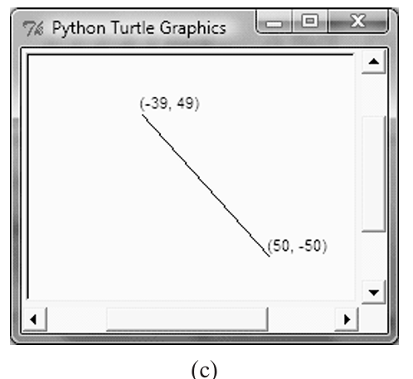

*Solution:*

Code:

##########################

Output:

Figure 19.1: Output